**EL MÉTODO DE DISEÑO EN INGENIERÍA**

**Contexto Problemático**

En la vida cotidiana las personas se enfrentan a un entorno cada vez más agitado y exigente, caracterizado por una abrumadora cantidad de responsabilidades, tareas y recordatorios que deben gestionar. La multiplicidad de roles y compromiso laborales, así como la contante interconexión digital, da lugar a una creciente complejidad en la organización de las actividades diarias, lo que genera una gran dificultad en las personas de mantenerse al tanto de sus actividades y compromisos.

Para abordar esta problemática se ha concedido un sistema de gestión de tareas y recordatorios, este se debe integrar como una solución integral diseñada para proporcionar una solución eficaz para que el usuario pueda administrar y organizar sus responsabilidades. En este contexto actual, el Sistema de Gestión de Tareas y Recordatorios se presenta como una herramienta tecnológica muy valiosa para lograr un equilibrio entre la vida laboral y personal. En la era digital, la gestión de tareas y recordatorios se ha vuelto cada vez más desafiante debido a la gran cantidad de información y distracciones que enfrentamos constantemente. Por lo tanto, este sistema es un gran aliado para ayudarnos a mantenernos organizados y recordar nuestros compromisos importantes dándole una mayor prioridad a estos.

**FASE 1: IDENTIFICACIÓN DEL PROBLEMA**

Problema: Falta de un sistema eficiente para que los usuarios gestionen sus tareas y recordatorios pendientes.

Necesidades:

* Organización de tareas y recordatorios.
* Priorización de tareas.
* Capacidad de deshacer acciones.
* Diseñar una interfaz de usuario.
* Acceso rápido a la información.
* Registro de acciones

|  |  |
| --- | --- |
| CLIENTE |  |
| USUARIO |  |
| REQUERIMIENTOS FUNCIONALES | 1. **Almacenamiento de tareas y recordatorios** 2. **Interfaz de usuario** 3. **Gestión de Prioridades** 4. **Deshacer acciones** |
| CONTEXTO DEL PROBLEMA | Se busca desarrollar un sistema que permita a los usuarios registrar y organizar tareas con información detallada, priorizarlas y contar con una opción de deshacer. Esto facilitará la organización y seguimiento efectivo de sus actividades cotidianas, garantizando una mayor eficiencia en la gestión de sus responsabilidades y objetivos personales. |
| REQUERIMIENTOS NO FUNCIONALES | 1. **Rendimiento:** 2. **Usabilidad:** 3. **Seguridad:** 4. **Escalabilidad:** 5. **Disponibilidad:** 6. **Respaldo y Recuperación:** 7. **Compatibilidad:** 8. **Documentación:** |

**Tabla de análisis de requerimientos funcionales (Nota: Una tabla por cada requerimiento funcional)**

| Nombre o identificador | **RF1: Almacenamiento de tareas y recordatorios** | | |
| --- | --- | --- | --- |
| Resumen | **El sistema debe permitir a los usuarios almacenar tareas y recordatorios en una tabla hash.** | | |
| Entradas | Nombre entrada | Tipo de dato | Condición de selección o repetición |
| **titulo** | **String** | **Cadena de caracteres** |
| **fechaLim** | **Date** | **dd/mm/aa** |
| **prioridad** | **String** | **Cadena de caracteres** |
| Resultado o postcondición | La tarea o recordatorio se almacena en la tabla hash. | | |

| Nombre o identificador | **RF2: Interfaz de usuario** | | |
| --- | --- | --- | --- |
| Resumen | **El sistema debe proporcionar una interfaz de usuario que permita a los usuarios agregar, modificar y eliminar tareas y recordatorios, así como ver una lista ordenada de ellos** | | |
| Entradas | Nombre entrada | Tipo de dato | Condición de selección o repetición |
| **accion** | **String** | **Acciones del usuario (por ejemplo, "Agregar tarea", "Modificar tarea", "Eliminar tarea")** |
| Resultado o postcondición | Las acciones del usuario se realizan con éxito y se actualiza la vista de la lista de tareas y recordatorios. | | |
| Salidas | Nombre salida | Tipo de dato | Condición de selección o repetición |
| tarea | Agenda |  |
| recordatorio | Agenda |  |
| msg | String | Mensajes de confirmación o error para las acciones realizadas por el usuario. |

| Nombre o identificador | **RF3: Gestión de Prioridades** | | |
| --- | --- | --- | --- |
| Resumen | **El sistema debe permitir a los usuarios gestionar tareas en dos categorías: "Prioritaria" y "No prioritaria".** | | |
| Entradas | Nombre entrada | Tipo de dato | Condición de selección o repetición |
| **seleccionPrioridad** | **String** | **"Prioritaria", "No prioritaria"** |
| Resultado o postcondición | Las tareas se organizan en las categorías seleccionadas por el usuario | | |
| Salidas | Nombre entrada | Tipo de dato | Condición de selección o repetición |
| listTareas | String | Vista de la lista de tareas organizada según las categorías seleccionadas |

| Nombre o identificador | **RF4: Deshacer acciones** | | |
| --- | --- | --- | --- |
| Resumen | **El sistema debe permitir a los usuarios deshacer la última acción realizada en el sistema.** | | |
| Entradas | Nombre entrada | Tipo de dato | Condición de selección o repetición |
| **opcion** | **String** | **Selección de la opción "Deshacer" por parte del usuario** |
| Resultado o postcondición | La última acción realizada por el usuario se revierte con éxito | | |
| Salidas | Nombre entrada | Tipo de dato | Condición de selección o repetición |
| msg | String | Mensajes de confirmación o error para la acción de deshacer |

**FASE 2: RECOPILACIÓN DE LA INFORMACIÓN NECESARIA**

**Pila**

Una pila está formada por datos y un tope, lo datos son conjunto de elementos, en general del mismo tipo, ordenados implícitamente y accesibles desde un único punto, el tope es el indicador de la posición del último elemento insertado; da lugar a una ordenación LIFO. (Cantador, s.f.)

**LIFO: Last-In, First-Out**

El patrón de gestión de pilas LIFO o algoritmo LIFO se basa en el formato que indica que la última solicitud en entrar debe ser la primera que se atienda y salga. Esto es porque se asume que las peticiones que llevan en cola más tiempo se han ido, por lo que atenderlas ya no es una prioridad. En cambio, las solicitudes nuevas son entendidas por el algoritmo como opciones con mayores probabilidades de ser atendidas por el emisor. (keepcoding., s.f.)

**Cola**

El tipo de Dato COLA (queue) es una estructura de datos que organiza los datos de la siguiente manera: A partir de una dirección de memoria, los datos se almacenan sucesivamente como si fueran una colección ordenada de elementos. (sedici.unlp.edu.ar, s.f.), este funciona con la ordenación FIFO.

**FIFO: First-In, First-Out**

El patrón FIFO o programa FIFO, por su parte, toma como base el principio de que la solicitud que llegue primero debe ser la que se atienda y salga primero, mientras que la petición más nueva es atendida al final de la cola. (keepcoding., s.f.)

**Tabla hash**

Una tabla hash o mapa hash es una estructura de datos que asocia llaves o claves con valores. La operación principal que soporta de manera eficiente es la búsqueda: permite el acceso a los elementos (teléfono y dirección, por ejemplo) almacenados a partir de una clave generada usando el nombre, número de cuenta o id. Funciona transformando la clave con una función hash en un hash, un número que la tabla hash utiliza para localizar el valor deseado. (Ingeneriaudb, s.f.)

**Cola de prioridad**

Es una de las clases que implementa esta interfaz y ordena los elementos en base a su orden natural, según lo especificado por el método comparó los elementos **Comparable**, o mediante un objeto **Comparator** que se suministra a través del constructor. Esta clase proporciona una funcionalidad que permite inserciones en orden y eliminaciones de la parte frontal (desencolar normalmente). (pcresumen, s.f.)

**TAD**

Un TAD es un tipo abstracto de datos, (TAD) es una colección de propiedades y de operaciones que se definen mediante una especificación que es independiente de cualquier representación. La abstracción se centra en la independencia de la representación. Esto permite al programador modificar la representación del TAD sin que esto afecte a su utilización. (openaccess, s.f.)

**Interfaz de usuario**

La interfaz de usuario es el medio por el cual una persona utiliza una aplicación de software o dispositivo de hardware. Es decir, el programa incluye controles gráficos que optimizan la experiencia de usuario al emplear un mouse o teclado, lo que posibilita la interacción con los procesadores para realizar un trabajo. (Lenis, s.f.)

**Tarea**

La palabra tarea es utilizada para referir una actividad o práctica que es demandada por diversos motivos como académicos, laborales, domésticos, etc. Generalmente estas actividades o prácticas se encuentran enmarcadas en un tiempo determinado o situación específica. En otras palabras, las tareas son obras o trabajos a desarrollar que se encuentran delimitadas por ciertas reglas (tiempo, espacio, formas, medios, etc.). (conceptodefinicion, s.f.)

**FASE 3: BÚSQUEDA DE SOLUCIONES CREATIVAS**

En esta problemática se pueden establecer soluciones como:

Lluvia de ideas:

* Crea las clases que representen las tareas y recordatorios, y proporciona métodos para manipularlos.
* Implementa la lógica para ordenar las tareas por fecha límite o prioridad.
* Diseñar una interfaz de usuario intuitiva y atractiva que permita a los usuarios agregar, modificar y eliminar tareas y recordatorios de manera eficiente.
* Implementar una función de búsqueda avanzada que permita a los usuarios encontrar rápidamente tareas específicas en su lista.
* Incorporar la opción de asignar tareas a otros usuarios o colaboradores para una gestión compartida.
* Revisar y optimizar la estructura de la tabla hash para garantizar un acceso rápido y eficiente a las tareas y recordatorios.
* Evaluar la experiencia del usuario en la interfaz de usuario y asegurarse de que sea amigable y fácil de navegar.
* Realizar y optimizar la estructura de la tabla hash para garantizar un acceso rápido y eficiente a las tareas y recordatorios.
* Evaluar la experiencia del usuario en la interfaz de usuario y asegurarse de que sea amigable y fácil de navegar.
* Crear una pila de acciones: Implementa una estructura de datos tipo pila (LIFO) para realizar un seguimiento de las acciones del usuario.
* Registrar Acciones: Cada vez que el usuario realice una acción (agregar, modificar o eliminar una tarea), registra la acción en la pila con detalles como el tipo de acción y los detalles de la tarea afectada.
* Método para Deshacer: Implementa un método que permita deshacer la última acción realizada por el usuario. Este método desapilará la última acción de la pila y revertirá la acción correspondiente en función de la información almacenada en la pila.
* Uso del Método de Deshacer: En la interfaz de usuario, proporciona a los usuarios la opción de "Deshacer". Cuando seleccionen esta opción, llama al método deshacer(), que restaurará la última acción realizada por el usuario.
* Implementar pruebas unitarias para cada componente del sistema.
* Realiza pruebas de integración para asegurarte de que todas las partes del sistema funcionen correctamente juntas.

**FASE 4: TRANSICIÓN DE LAS IDEAS A LOS DISEÑOS PRELIMINARES**

En esta fase, se llevarán a cabo los diseños preliminares del Sistema de Gestión de Tareas y Recordatorios, basándonos en las soluciones creativas identificadas en la Fase 3:

1. **Clases Representativas:**
   * Diseño Preliminar:
     + Crear una clase **Tarea** con atributos como **id**, **titulo**, **descripcion**, **fechaLimite**, **prioridad**, etc.
     + Crear una clase **Recordatorio** similar a la clase **Tarea** con atributos relevantes.
   * Métodos Preliminares:
     + En ambas clases, incluir métodos para acceder y modificar los atributos, como getters y setters.
2. **Ordenación de Tareas:**
   * Diseño Preliminar:
     + Implementar un servicio de ordenación que permita a los usuarios elegir entre ordenar por fecha límite o prioridad.
     + Utilizar algoritmos de ordenación como heapsort o quicksort para realizar la ordenación.
3. **Interfaz de Usuario (UI):**
   * Diseño Preliminar:
     + Diseñar una interfaz de usuario amigable con ventanas para agregar, modificar y eliminar tareas y recordatorios.
     + Incluir botones y campos de entrada para interactuar con las tareas y recordatorios.
     + Mostrar una lista de tareas y recordatorios en una tabla que se actualice dinámicamente.
4. **Búsqueda:**
   * Diseño Preliminar:
     + Agregar una barra de búsqueda que permita a los usuarios buscar tareas por palabras clave, fechas, prioridad, etc.
     + Implementar un algoritmo de búsqueda eficiente que devuelva resultados relevantes.
5. **Asignación de Tareas:**
   * Diseño Preliminar:
     + Permitir a los usuarios asignar tareas a otros usuarios o colaboradores.
     + Diseñar una función que permita seleccionar destinatarios y asignar tareas a través de una lista desplegable o campo de entrada.
6. **Optimización de la Tabla Hash:**
   * Diseño Preliminar:
     + Evaluar y ajustar la función hash utilizada en la tabla para asegurar un acceso rápido y eficiente a las tareas y recordatorios.
     + Considerar técnicas de resolución de colisiones, como encadenamiento o dispersión cuadrática.
7. **Experiencia del Usuario:** 
   * Diseño Preliminar:
     + Realizar pruebas de usabilidad para garantizar que la interfaz de usuario sea intuitiva y fácil de usar.
     + Obtener retroalimentación de los usuarios y realizar ajustes en la interfaz según sea necesario.
8. **Pila de Acciones y Deshacer:**
   * Diseño Preliminar:
     + Implementar una clase **Pila** que admita las operaciones **apilar()** y **desapilar()**.
     + Registrar acciones del usuario (como agregar, modificar o eliminar tareas) en la pila.
     + Diseñar un método **deshacer()** que desapile la última acción y la revierta según la información almacenada.
9. **Gestión de Prioridades:**

Diseño Preliminar:

* Implementa un sistema de prioridades que permita a los usuarios categorizar sus tareas en dos niveles: "Prioritaria" y "No prioritaria".
* Agregar una nueva tarea, proporciona una opción para que el usuario seleccione su nivel de prioridad.
* Utiliza una cola de prioridades para organizar las tareas prioritarias. Cuando un usuario agrega una nueva tarea prioritaria, se inserta en la cola de prioridades según su nivel de importancia, permitiendo que las tareas importantes se manejen primero.
* Para las tareas no prioritarias, estas se gestionarán en función de su orden de llegada utilizando una estructura de datos FIFO (First-In-First-Out).

1. **Pruebas y validación:**
   * Diseño Preliminar:
     + Crear un conjunto de pruebas unitarias para verificar el funcionamiento de las clases y métodos.
     + Diseñar pruebas de integración que simulen la interacción entre los componentes del sistema y verifiquen su cohesión.

**FASE 5:** **EVALUACIÓN Y SELECCIÓN DE LA MEJOR SOLUCIÓN**

**Definición de Criterios de Evaluación**

Para evaluar y seleccionar la mejor solución, definiremos criterios basados en las necesidades y requisitos identificados en las fases anteriores:

**Criterio A. Precisión de la solución:**

* [2] Exactitud (se prefiere una solución precisa)
* [1] Aproximación aceptable

**Criterio B. Eficiencia:**

* [4] Eficiencia constante
* [3] Eficiencia mayor que constante
* [2] Eficiencia logarítmica
* [1] Eficiencia lineal

**Criterio C. Completitud:**

* [3] Todas las soluciones posibles
* [2] La mayoría de las soluciones, aunque no todas
* [1] Solo una solución o ninguna

**Criterio D. Facilidad de implementación algorítmica:**

* [2] Compatible con las operaciones aritméticas básicas de un equipo de cómputo moderno
* [1] No completamente compatible con las operaciones aritméticas básicas de un equipo de cómputo moderno

|  |  |  |  |  |  |
| --- | --- | --- | --- | --- | --- |
|  | **Criterio A (Precisión)** | **Criterio B (Eficiencia)** | **Criterio C (Completitud)** | **Criterio D (Facilidad de Implementación)** | **Total** |
| **Calses representativas** | 1 | 3 | 2 | 2 | 8 |
| **Ordenación de tareas** | 2 | 3 | 3 | 2 | 10 |
| **Interfaz de usuario (UI)** | 2 | 3 | 3 | 2 | 10 |
| **Búsqueda** | 2 | 3 | 3 | 2 | 10 |
| **Asignacion de tareas** | 2 | 3 | 3 | 2 | 10 |
| **Optimización de la Tabla Hash** | 2 | 3 | 3 | 2 | 10 |
| **Experiencia del Usuario** | 1 | 3 | 2 | 2 | 8 |
| **Pilas de acciones y deshacer** | 1 | 3 | 2 | 2 | 8 |
| **Gestión de Prioridades** | 2 | 4 | 2 | 2 | 10 |
| **Pruebas y Validación** | 2 | 3 | 3 | 2 | 10 |

Todas las soluciones propuestas parecen ser viables y obtener una puntuación total de 10 según los criterios definidos. Esto sugiere que cada solución tiene sus méritos y puede ser considerada en función de las necesidades específicas de tu proyecto y las prioridades individuales.

**FASE 6. PREPARACIÓN DE INFORMES Y ESPECIFICACIONES**

Problema: Implementar un sistema que ayude a las personas a crear, ordenar y controlar sus tareas y recordatorios importantes.

Entradas:

* Tarea o recordatorio.
* Descripción opcinal
* Prioridad (alta, media, baja).
* Instrucciones para agregar, editar o eliminar tareas y recordatorios a través de comandos de texto.
* Consultas para buscar tareas específicas por título, fecha, prioridad, etc.

Salidas:

* Lista de tareas y recordatorios pendientes, ordenados prioridad.
* Detalles de una tarea o recordatorio específico, incluyendo su título, descripción.
* Guardado de datos en una base de datos o archivo para persistencia.
* Mensajes de error que informan al usuario sobre problemas, como entrada incorrecta o problemas al guardar datos.
* Confirmación de acciones de deshacer y rehacer cuando están disponibles.

Diseño preliminar:

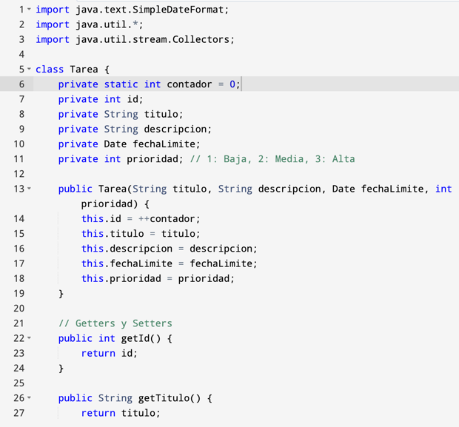

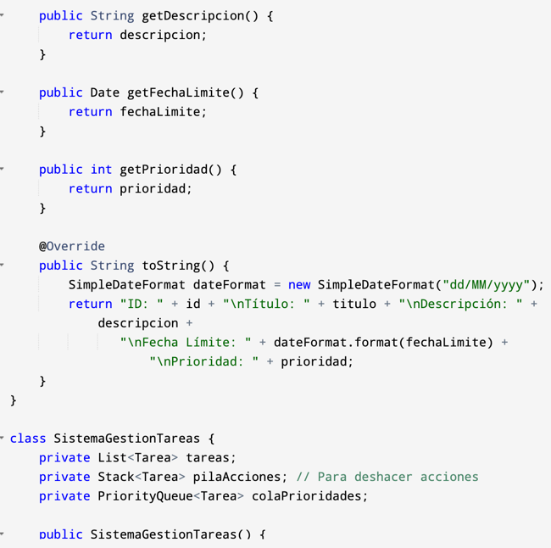

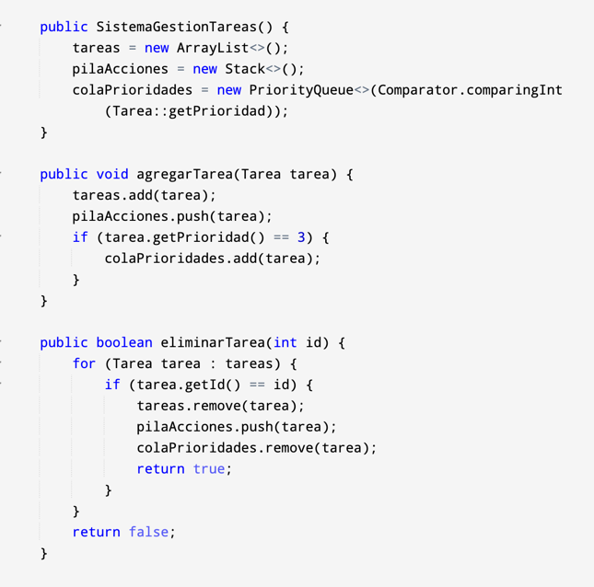

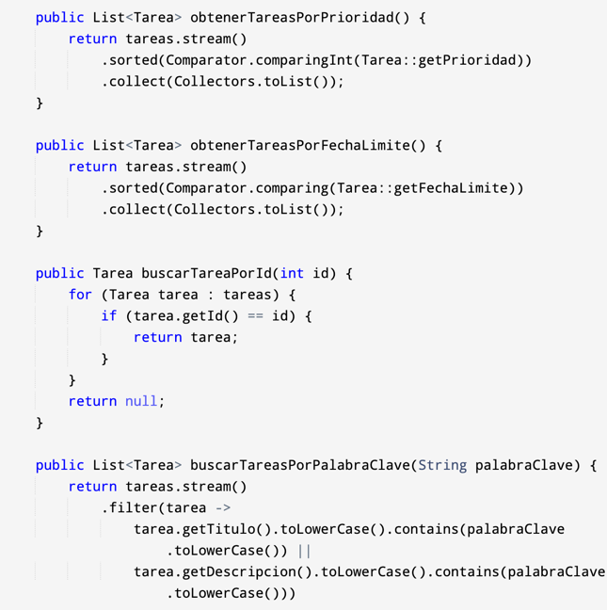

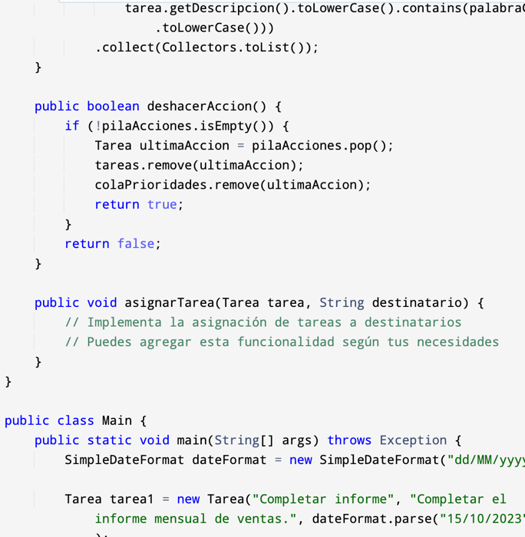

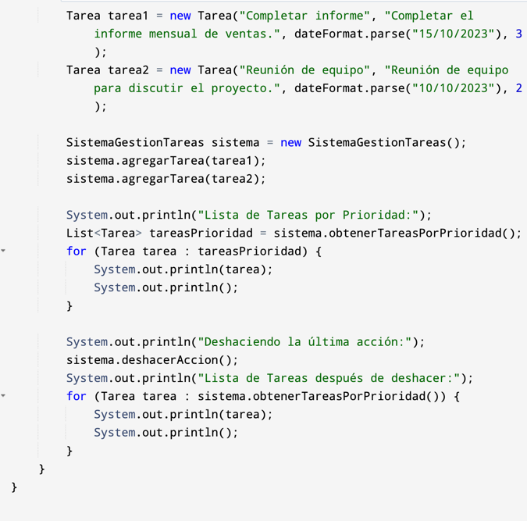

Diagrama de flujo:

……………………….

|  |
| --- |
| TAD <Max priority queue > |
| Max priority queue={size,comparator} |
| Inv: {comparator(a,b)= True} |
| Primitive Operations:  Createpriorityqueue(size): ->priorityqueue  enqueue(data) : priorityqueuexnodo -> void  Dequeue(): priorityqueue->Node  peek (): -> node  size(): -> data  Clear (): -> void |

**Max Priority Queque**

|  |
| --- |
| Createpriorityqueue(Size)  “Creates a new priority queque”  {pre: Size}  {pos: print priorityqueque data} |

|  |
| --- |
| enqueue(data)  “Adds data to queque”  {pre: data}  {pos: print priorityqueque data with enquque data } |

|  |
| --- |
| Dequeue()  “Removes data from queque ”  {pre: !=null}  {pos: print priorityqueque data without Dequeque data } |

|  |
| --- |
| peek ()  “print queque ”  {pre: !=null}  {pos: prints queque} |

|  |
| --- |
| size()  “Determines queque size”  {pre: !=null}  {pos: queque size} |

|  |
| --- |
| TAD <Stack > |
| Stack = {size, comparator} |
| Inv: {comparator(pila, elemento1, elemento2) = True} |
| Primitive Operations:  **CreateStack(size)**: ->stack  **push(data)**: Agrega un elemento a la pila.  **pop()**: Elimina y devuelve el elemento en la parte superior de la pila.  **peek()**: -> node  **size()**: -> data  **clear()**: -> void |

**Stack**

|  |
| --- |
| **CreateStack(size)**  "Create a new stack."  {pre: Size}  {pos: "Print the empty stack structure.} |

|  |
| --- |
| **push(data)**  “"Add data to the stack."”  {pre: data}  {pos "Print the stack structure with data added to the top."} |

|  |
| --- |
| **pop()**  “Removes and returns the element at the top of the stack”  {pre: !=null}  {pos: "Print the stack structure without the removed element.} |

|  |
| --- |
| peek ()  “Returns the element at the top of the stack without removing it.”  {pre: !=null}  {pos: print the element at the top of the stack} |

|  |
| --- |
| size()  “Determines stack size”  {pre: N/A}  {pos: “Print the current stack size”} |

|  |
| --- |
| **clear()**  “empty the stack”  {pre: !=null  { pos: “Print the empty stack structure.” } |

|  |
| --- |
| TAD <Queue > |
| Queue={add,poll,size} |
| Inv: {comparator(a,b)= True ^ (Q={x1,x2,x3,x4,x5…xn} ^ Q.poll()=x1)} |
| Primitive Operations:  CreateQueue(): ->Queue  add(Node) : add.Node -> void  poll(): Queue->Node  size(): -> data  isEmpty (): -> boolean |

**Queue:**

|  |
| --- |
| CreateHashTable(add,poll,size)  “Creates a new queue”  {pre add,poll,size }  {pos: String “queue created”} |

|  |
| --- |
| add(Node)  “adds a node to the queue”  {pre: Node!=null y queue !=null}  {pos: String “added”} |

|  |
| --- |
| poll ()  “takes the first element out of the queue”  {pre: queue ¡= null}  {pos: Node} |

|  |
| --- |
| size ()  “find and return the queue size”  {pre: queue !=null }  {pos: prints size} |

|  |
| --- |
| isEmpty()  “determines if the queue is empty”  {pre: queue! = null}  {pos: boolean} |

Hashtable

|  |  |  |
| --- | --- | --- |
| **TablaHash = [L0, L1, L2, ..., LN-1], donde Li es una lista enlazada que contiene todas las tuplas (ki, vi) tales que h(ki) = i, para todo i = 0, 1, 2, ..., N-1.** | | |
| ∀ i j ∈ [0, N-1], i ≠ j ⇒ (ki ≠ kj) ∨ (h(ki) ≠ h(kj)) ∨ (ki = kj ∧ nodes[h(ki)] contiene (ki, vi) ∧ nodes[h(kj)] contiene (kj, vj)) | | |
| **Operaciones primitivas** | | |
| **Método** | **Entradas** | **Salidas** |
| HashTable |  | HashTable |
| insert | HashTable x K key x V value | HashTable |
| searchValue | HashTable x Node<K, V> node x K key | V value |
| delete | HashTable x Node<K, V> node x K key | HashTable |

|  |
| --- |
| **Nombre: HashTable()** |
| Descripción: Crea un objeto de tipo HashTable |
| Pre: True |
| Post: HashTable |

|  |
| --- |
| **Nombre: insert()** |
| Descripción: Añade un valor a la tabla hash con una key establecida. |
| Pre: True |
| Post: HashTable |

|  |
| --- |
| **Nombre: searchValue()** |
| Descripción: Devuelve el valor de un objeto con la clave buscada |
| Pre: HashTable != Ø |
| Post: Node<K, V> goal |

|  |
| --- |
| **Nombre: delete()** |
| Descripción: Elimina un valor asociado con una clave específica de la tabla |
| Pre: HashTable.size() > 0 |
| Post: HashTable |

Heap

|  |  |  |
| --- | --- | --- |
| **Objeto abstracto: Heap = {A[0], A[1], ..., A[n]}, donde A[i] es el valor del nodo en la posición i del árbol.** | | |
| A[0, n-1], donde el elemento en A[i] tiene dos hijos en A[2i+1] y A[2i+2] | | |
| **Método** | **Entradas** | **Salidas** |
| Heap() | **-** | Heap |
| maxHeapify() | Heap x arr | Heap |
| getHeap() | - | Heap arr |
| heapSort() | Heap x arr | Heap |
| getDad() | Heap x arr x int i | Node<K, V> |
| buildMaxHeap() | Heap x arr | Heap |
| getRight() | Heap x arr x int i | Node<K, V> |
| getLeft() | Heap x arr x int i | Node<K, V> |

|  |
| --- |
| **Nombre: Heap()** |
| **Descripción: Crea un objeto de tipo Heap** |
| **Pre: -** |
| **Post: Heap** |
|  |
| **Nombre: maxHeapify()** |
| **Descripción: Organiza el heap de tal forma que el nodo actual sea mayor o igual que sus hijos** |
| **Pre: Heap** |
| **Post: Heap tal que A[2i] < arr[i] y arr[2i + 1] > arr[i]** |
|  |
| **Nombre: heapSort()** |
| **Descripción: Ordena un arreglo de elementos (heap) en orden ascendente** |
| **Pre: Heap** |
| **Post: arr[i] ≤ arr[j] para todo i<j** |

|  |
| --- |
| **Nombre: getDad()** |
| **Descripción: Esto nos ayuda a encontrar el padre de un valor** |
| **Pre: i pertence a el arreglo del heap** |
| **Post: Node<K, V>** |
|  |
| **Nombre: getLeft()** |
| **Descripción: Retorna la posición del hijo izquierdo del nodo actual** |
| **Pre: i pertence a el arreglo del heap** |
| **Post: Node<K, V>** |
|  |
| **Nombre: getRight()** |
| **Descripción: Retorna la posición del hijo derecho del nodo actual** |
| **Pre: i pertence a el arreglo del heap** |
| **Post: Node<K, V>** |
|  |
| **Nombre: getHeap()** |
| **Descripción: Retorna el arreglo que representa el heap** |
| **Pre: i <= Size(arr)** |
| **Post: Heap arr** |

# Referencias

Cantador, I. (s.f.). *Escuela Politécnica Superior*. Obtenido de https://www.cartagena99.com/recursos/alumnos/apuntes/prog2-tema2-Pilas-1617.pdf

Ingeneriaudb. (s.f.). Obtenido de https://www.udb.edu.sv/udb_files/recursos_guias/informatica-ingenieria/programacion-con-estructuras-de-datos/2020/i/guia-8.pdf

keepcoding. (s.f.). *keepcoding.* Obtenido de https://keepcoding.io/blog/tecnicas-lifo-y-fifo-gestion-de-colas/

Lenis, A. (s.f.). Obtenido de https://blog.hubspot.es/website/interfaz-usuario#que-es

openaccess. (s.f.). Obtenido de https://openaccess.uoc.edu/bitstream/10609/9122/1/Intro_TADs.pdf

pcresumen. (s.f.). *pcresumen*. Obtenido de https://www.pcresumen.com/menu-software/35-lenguajes-de-programacion/java/98-la-clase-priorityqueue-y-la-interfaz-queue#:~:text=PriorityQueue%20es%20una%20de%20las,suministra%20a%20trav%C3%A9s%20del%20constructor

sedici.unlp.edu.ar. (s.f.). Obtenido de http://sedici.unlp.edu.ar/bitstream/handle/10915/33386/Documento_completo.pdf?sequence=3